Bild:
Date Datum: Juli 2022
Location: Molise, IT
Photo Foto: Cesaro Mac Import
Editor Autor: Ceasaro Mac Import

Fällbagger in Italien: Bestens gerüstet für Baumfällungen entlang von Landstraßen, Autobahnen und Flüssen

Bestens gerüstet für Baumfällungen entlang der Straßen der Region Molise in Italien ist Dr. Multiservice, ein Unternehmen spezialisiert auf die Grün- und Landschaftspflege in Zusammenarbeit mit Kommunen und öffentlichen Verwaltungen. Als moderner Betrieb in Italien führen sie nun einen Fällbagger 718E aus dem Hause SENNEBOGEN in ihrer Firmenflotte.

Dr. Multiservice wurde 1993 als Familienbetrieb gegründet und wächst stetig mit mittlerweile mehreren Standorten über die Regionen Molise, Modena und Apulien. Inzwischen umfasst der firmeneigene Fuhrpark über 100 Fahrzeuge, in welchen sich seit einiger Zeit auch ein SENNEBOGEN Fällbagger 718 E eingereiht hat. Giovanni Perrotta, Geschäftsführer von Dr. Multiservice, entschied sich nach einer ausgiebigen Recherche für den 718 E: „Unser Ansprechpartner Cesaro Mac Import hat uns ermöglicht, SENNEBOGEN Maschinen zu besichtigen, und so konnten wir uns von der Qualität und dem guten Service überzeugen.“

Vielfältige Einsatzmöglichkeiten für Fällbagger
Die Maschine wird nun für unterschiedliche Einsatzzwecke genutzt, vor allem für Baumfällungen entlang von Straßen und Flüssen und in Parks und Gärten. Dank der verbauten 4-Punkt-Pratzenabstützung und einem zusätzlichen Planierschild ist auch im Offroad-Gelände optimale Standsicherheit gegeben. Auch das Beschicken von Häckslern mit Grüngut gehört zu den Aufgaben des 718 E bei Dr. Multiservice. Arbeitet der Fällbagger entlang von Straßen, so sieht Perrotta den großen Vorteil unter anderem in dem geringen Platzbedarf: „Die Maschine hat eine maximale Breite von 3,90 Meter inklusive der ausgefahrenen Pratzen. Bei Arbeiten auf Landstraßen oder Autobahnen wird somit der laufende Verkehr kaum eingeschränkt, da oft eine einspurige Straßensperrung ausreichend ist.“

Separates Hydrauliksystem überzeugte Dr. Multiservice
Ein besonderes Feature der SENNEBOGEN Fällbagger ist das Hydrauliksystem bestehend aus zwei separaten Hydraulikkreisen, die jeweils den Ausleger und das Anbaugerät versorgen. Dadurch kann die Maschine besonders leistungsstark arbeiten und eignet sich sowohl für Einsätze entlang von Straßen als auch in urbanen Gebieten. Perrotta betont, dass die Arbeiten nun wesentlich effizienter und sicherer für das Personal durchgeführt werden können. Der Fahrer des Fällbaggers kann die Baumstämme mit der Säge greifen, absägen und anschließend kontrolliert zur Seite ablegen oder direkt einen Häcksler beschicken. Dabei ist er stets gesichert in der hochfahrbaren Kabine, die ihm zusätzlich einen verbesserten Blick auf den gesamten Arbeitsbereich ermöglicht. Das risikoreichere Arbeiten mit Motorsägen oder Arbeiten in Höhen entfällt.

[Bildunterschrift:]

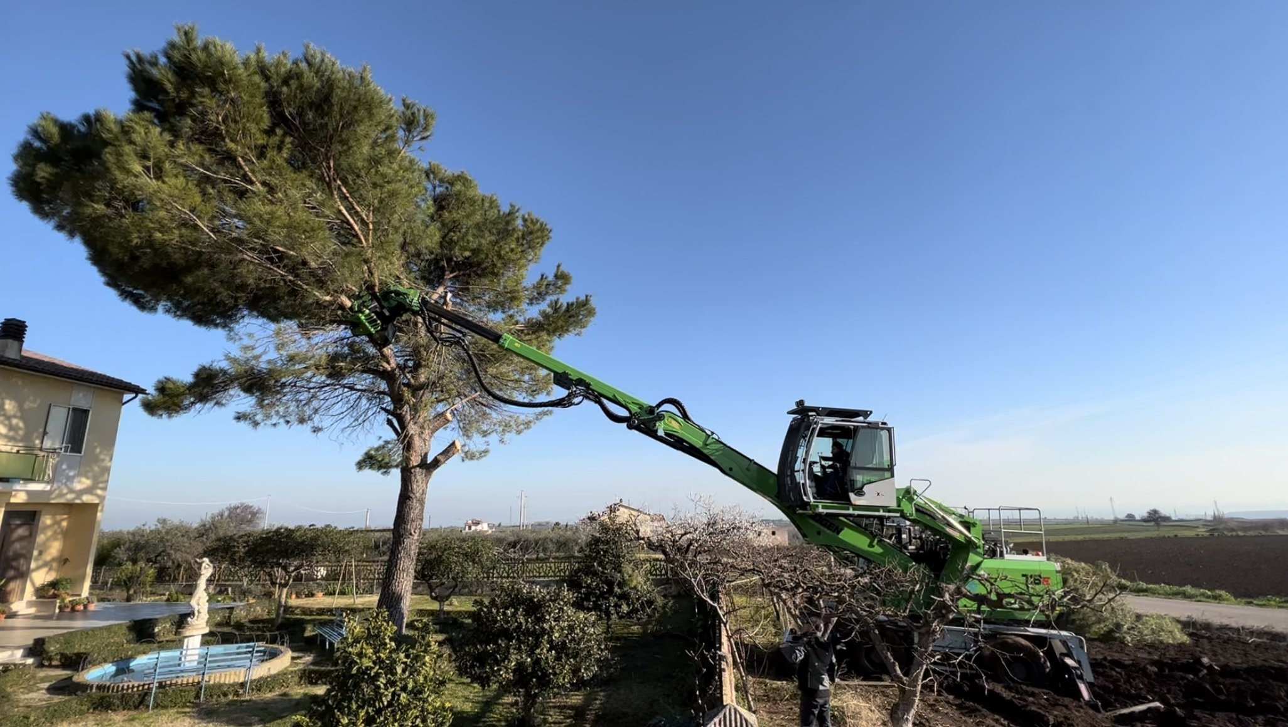
Baumfällung mit dem 718 E in Gärten oder Parks

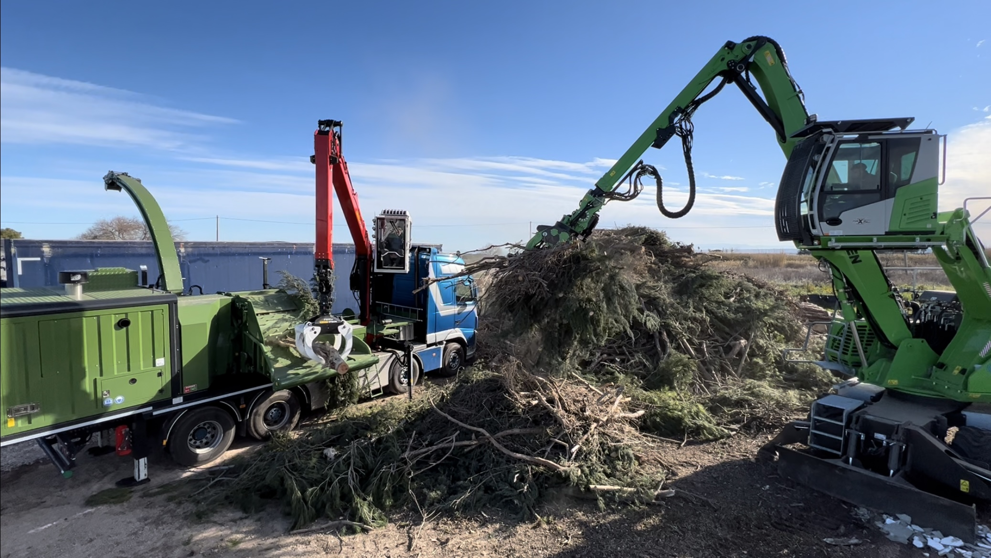
Weiterverarbeitung von Grüngut: Beschicken eines Häckslers mit dem 718 E
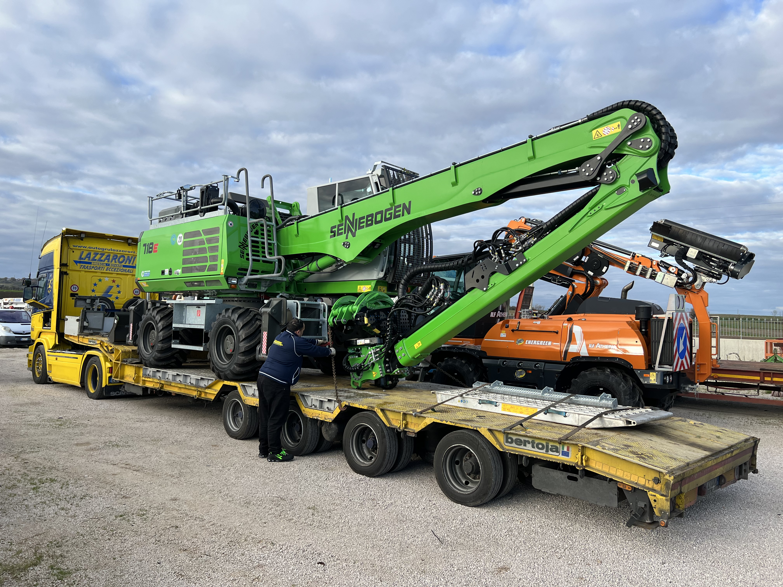
Einfacher Transport des Fällbaggers per Tieflader dank geringer Transportbreite

